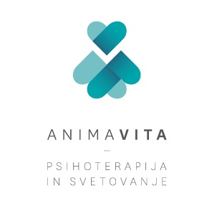

**PRIJAVNICA V**

**AKADEMIJO FANTAZIJSKIH POKLICEV**

*Mednarodni projekt „Wrinkles and Twinkles“ – družabna, izobraževalna in psihosocialna podpora otrokom (7-14 let), ki se soočajo z izkušnjo težke bolezni v družini*

(Prosimo, da pri izpolnjevanju uporabljate tiskane črke)

Ime in priimek otroka:

Starost:

Naslov:

Ime in priimek staršev:

Telefon in e-naslov staršev:

Prosimo, na kratko opišite trenutno situacijo v otrokovi družini ter navedite razloge, zakaj prijavljate vašega otroka v program. *(Pridružujemo si pravice do prednostnih prijav glede na potrebe otrok in razpoložljiva mesta v skupini.)*:

|  |
| --- |
|  |

Datum in podpis staršev*:

*S podpisano prijavnico soglašam z uporabo fotografij posnetih tekom izvajanja programa za brošuro, ki bo izdana ob koncu programa, ter krajših videoposnetkov posnetih tekom intervjujev s starostniki, ki bodo prav tako del zaključne projektne dokumentacije in morebitne nadaljnje promocije projekta/programa.

Skladno z veljavnimi predpisi se zavezujemo, da vaše osebne podatke skrbno varujemo, jih ne posredujemo tretjim osebam, ter uporabljamo izključno za namene izpeljave programa, obveščanja o programskih vsebinah in naše medsebojne komunikacije tekom trajanja projekta.

Za dodatne informacije smo vam na voljo na 00386-41-888-799 in [iztok.zver@animavita.si](mailto:iztok.zver@animavita.si).

Izpolnjeno prijavnico prosimo **najkasneje do 13.11**. pošljite:  
- na naslov: Zavod Anima Vita, Svetčeva pot 9, 1241 Kamnik

- po elektronski pošti: [wrinkles.twinkles@gmail.com](mailto:wrinkles.twinkles@gmail.com)

p.s. O vključenosti vašega otroka v program boste najkasneje do 16.11. obveščeni prek elektronske pošte, med 18.11. in 21.11. pa bo vaš otrok (v primeru vključenosti v program) po klasični pošti prejel tudi posebno pošto, ki bo vsebovala uradno VABILO V AKADEMIJO FANTAZIJSKIH POKLICEV (prvo srečanje na Akademiji bo potekalo 23.11.).

V sodelovanju z:

